Лабораторная работа № 4

Продвинутое использование git

Жукова София Виктровна

Содержание

# Цель работы

Получение навыков правильной работы с репозиториями git.

# Задание

Выполнить работу для тестового репозитория. Преобразовать рабочий репозиторий в репозиторий с git-flow и conventional commits.

# Выполнение лабораторной работы

**Установка программного обеспечения**

Установим git-flow

Установим из коллекции репозиториев Copr (https://copr.fedorainfracloud.org/coprs/elegos/gitflow/):(рис. [-@fig:001]).

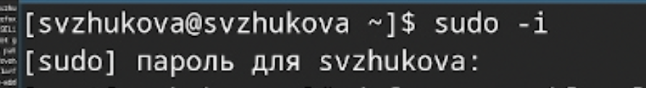

Установим git-flow

рис. [-@fig:001]).

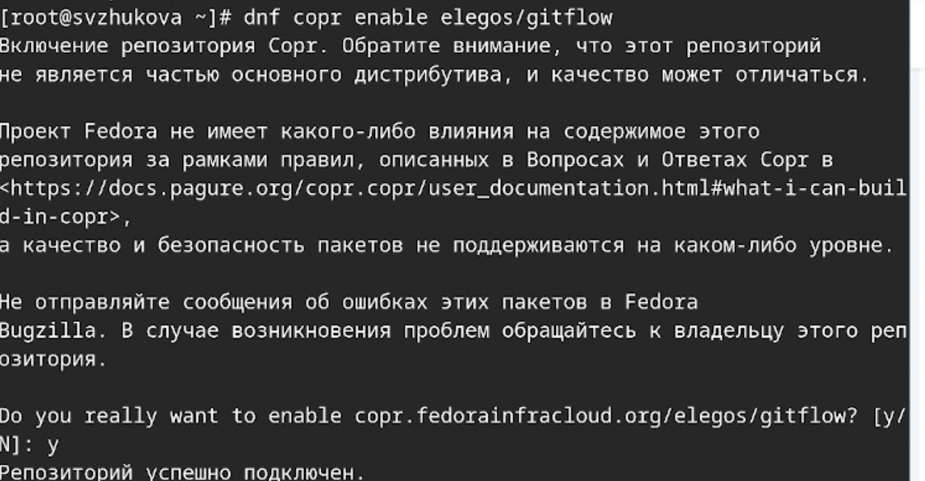

# Enable the copr repository

рис. [-@fig:003]).

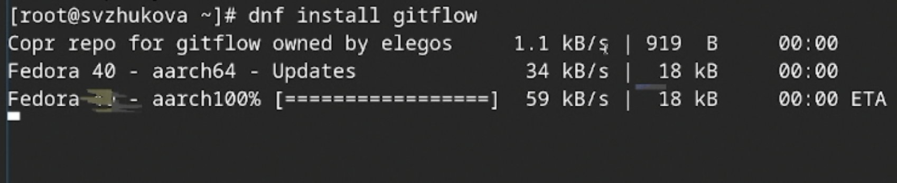

# Install gitflow

**Установка Node.js**

На Node.js базируется программное обеспечение для семантического версионирования и общепринятых коммитов.

Fedora рис. [-@fig:004]).

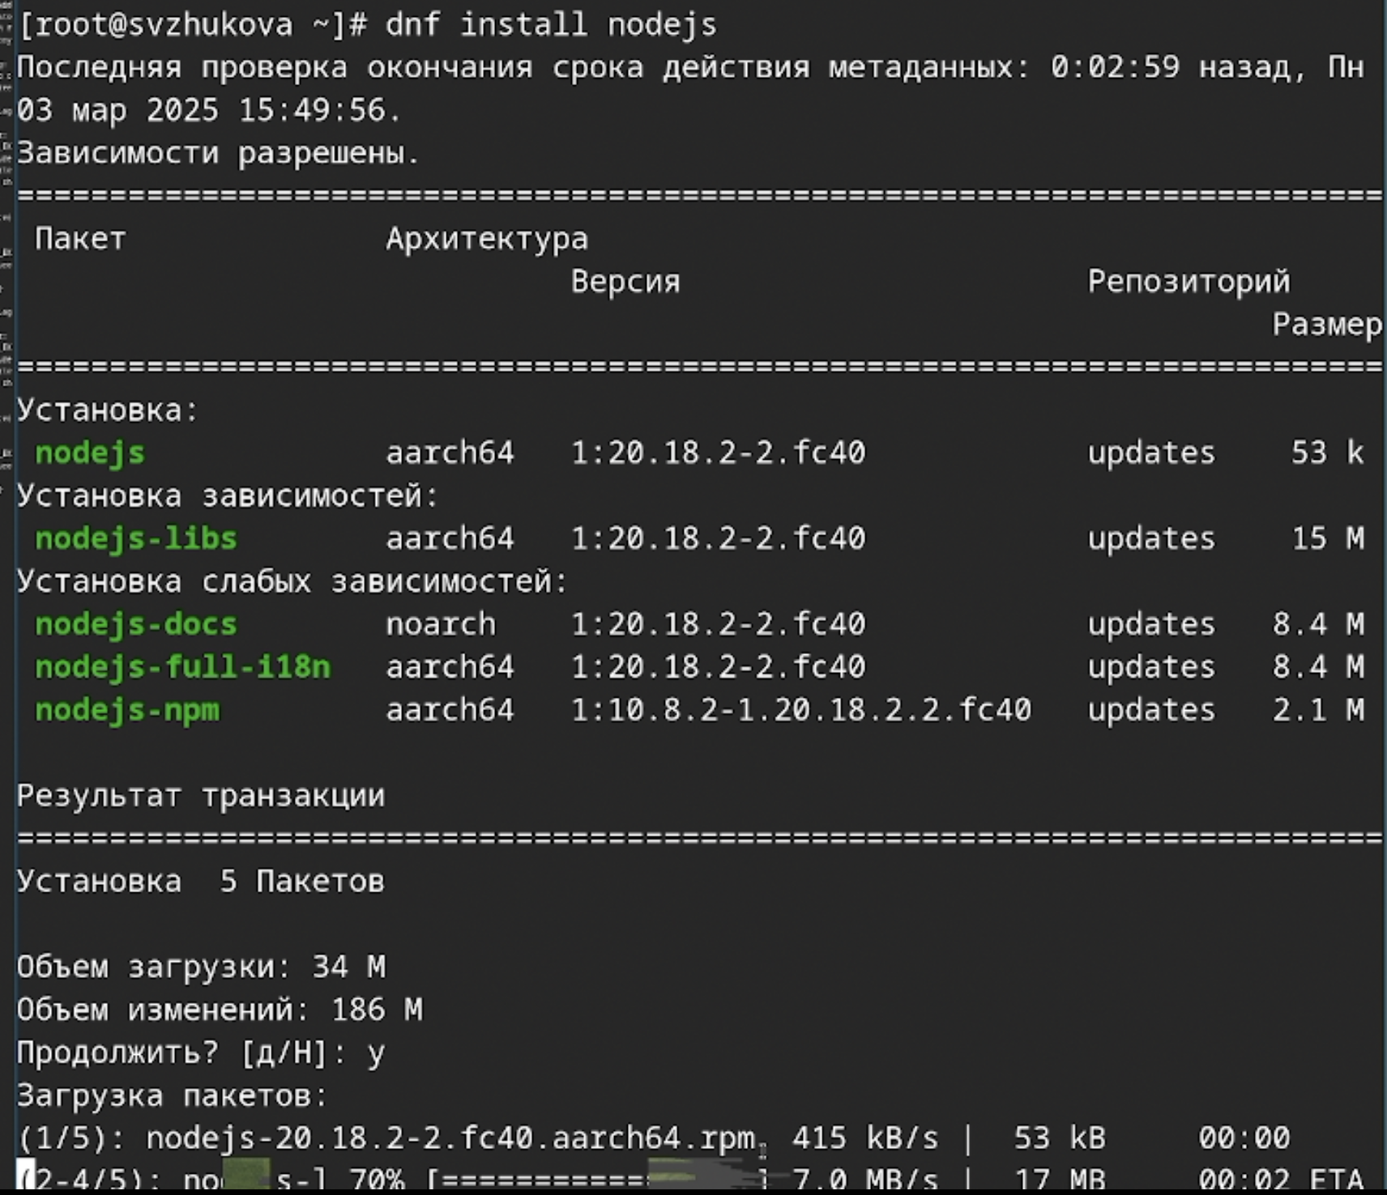

Установка

**Настройка Node.js**

Для работы с Node.js добавим каталог с исполняемыми файлами, устанавливаемыми yarn, в переменную PATH.

Запустим рис. [-@fig:005]).

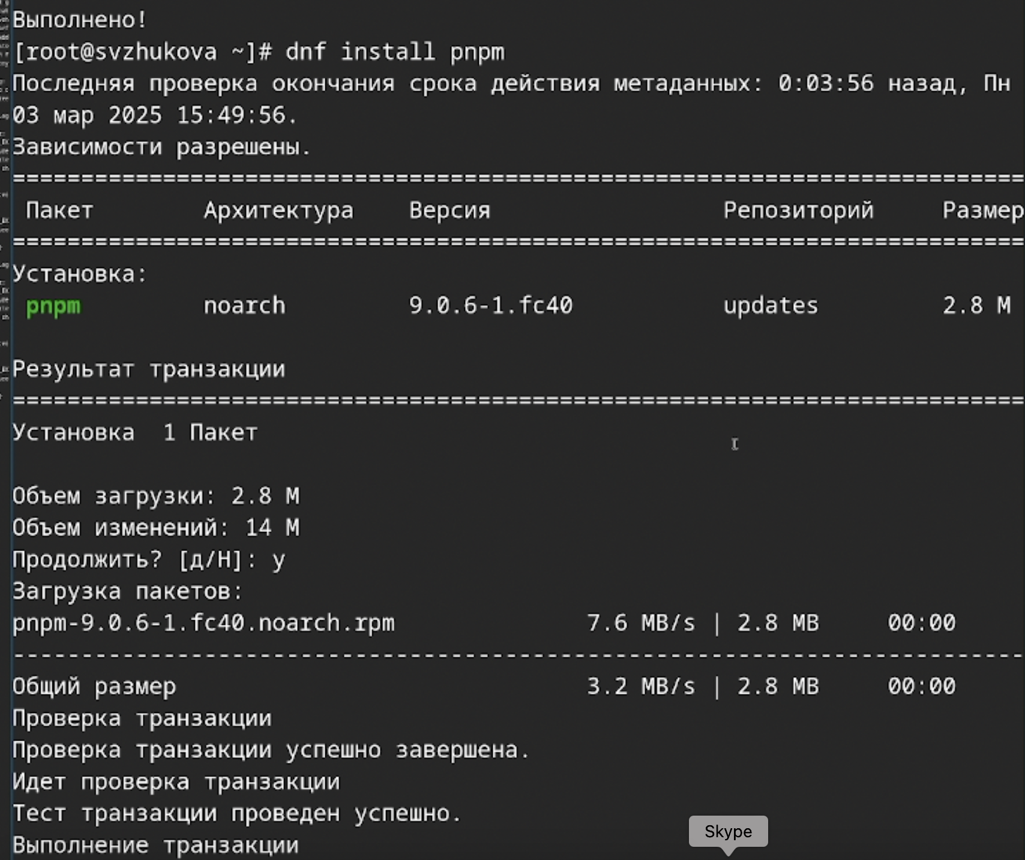

Установка

Выполним: рис. [-@fig:006]).

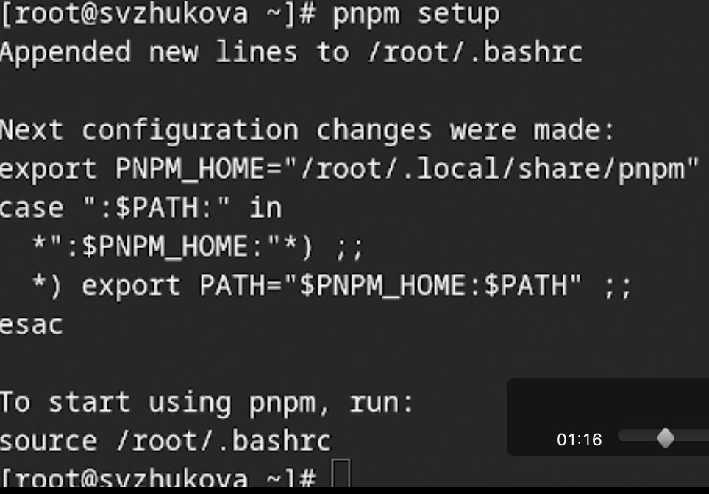

Установка

**Общепринятые коммиты**

commitizen

Данная программа используется для помощи в форматировании коммитов. рис. [-@fig:007]).

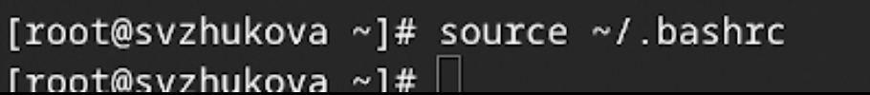

Форматирование коммитов

Данная программа используется для помощи в создании логов. рис. [-@fig:008]).

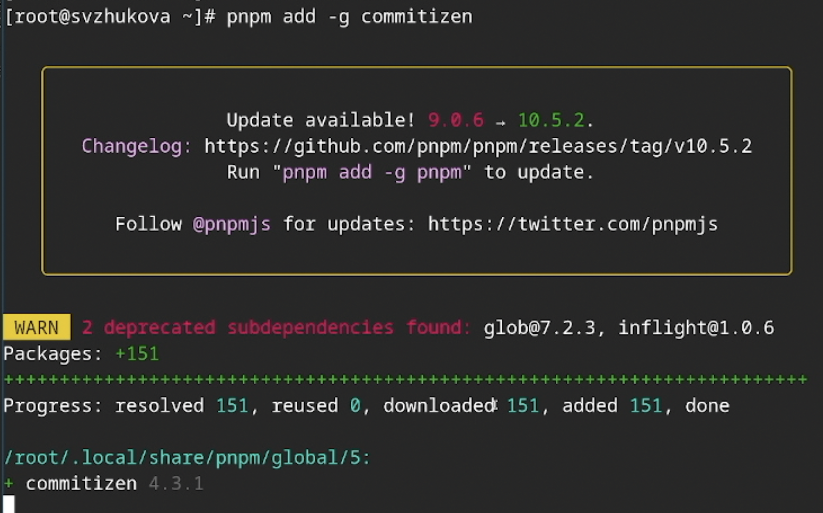

Форматирование коммитов

**Практический сценарий использования git**

**Создание репозитория git**

Подключение репозитория к github

Создайте репозиторий на GitHub. Для примера назовём его git-extended.рис. [-@fig:009]).

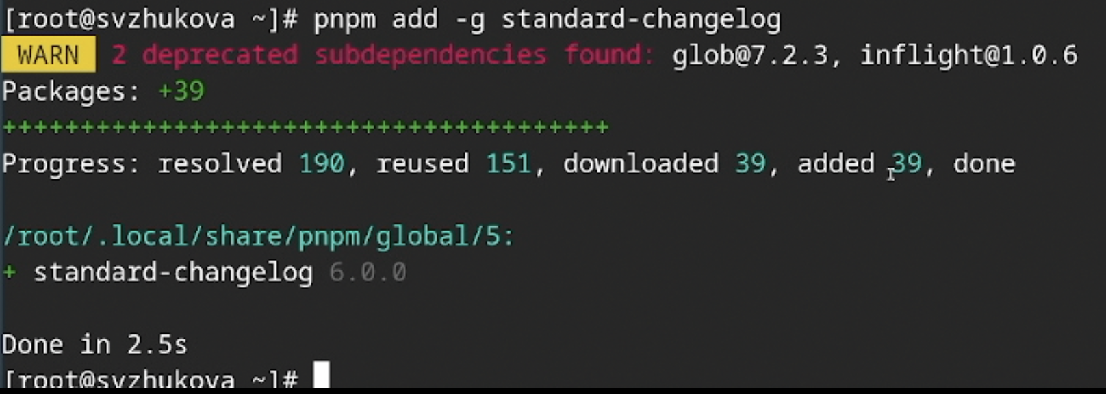

Подключение репозитория к github

рис. [-@fig:010]).

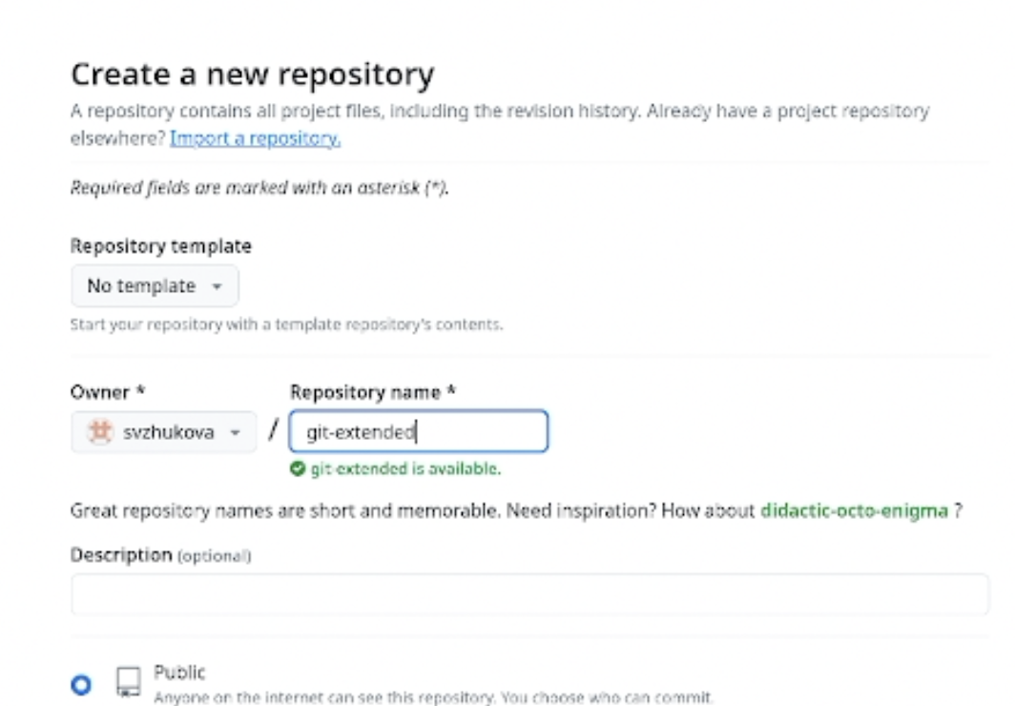

Подключение репозитория к github

Делаем первый коммит и выкладываем на github: рис. [-@fig:011]).

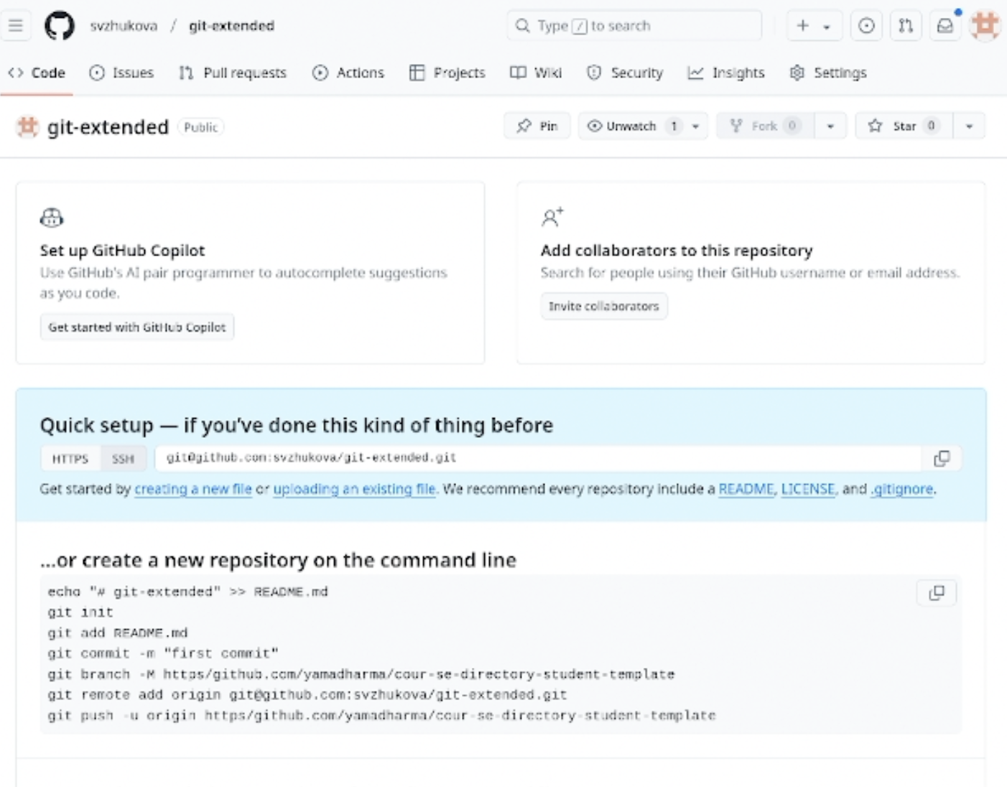

Делаем первый коммит

Конфигурация общепринятых коммитов

Конфигурация для пакетов Node.js рис. [-@fig:012]).

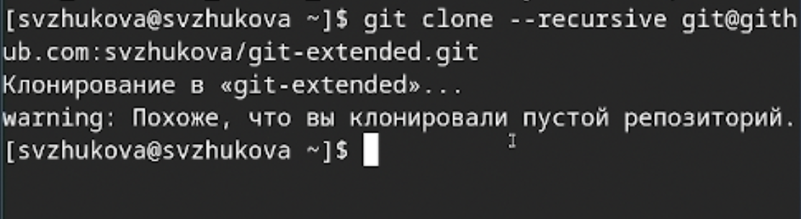

Конфигурация для пакетов Node.js

Необходимо заполнить несколько параметров пакета.

Название пакета, Лицензия пакета.(Предлагается выбирать лицензию CC-BY-4.0)

Сконфигурим формат коммитов. Для этого добавим в файл package.json команду для формирования коммитов: рис. [-@fig:013]).

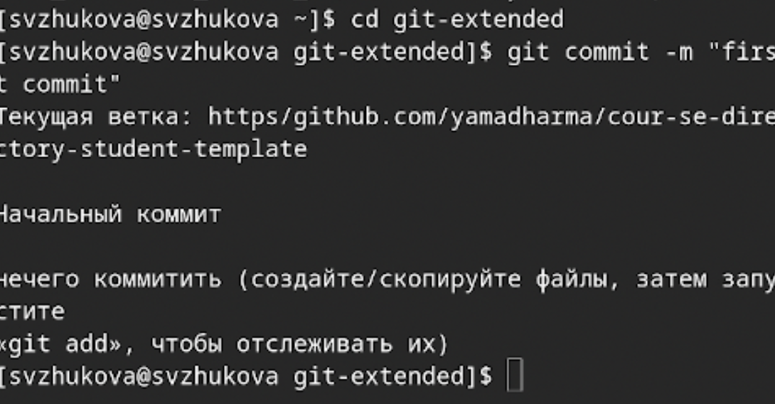

Сконфигурим формат коммитов

Добавим новые файлы, Выполним коммит,Отправим на github рис. [-@fig:014]).

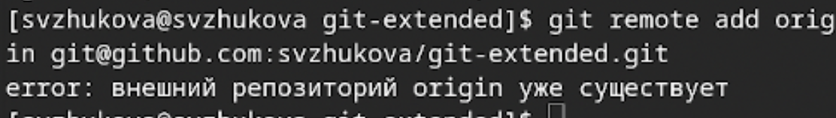

Добавим новые файлы

**Конфигурация git-flow**

Инициализируем git-flow рис. [-@fig:015]).



Инициализируем git-flow

Префикс для ярлыков установим в v.

Проверим, что мы на ветке develop: рис. [-@fig:016]).

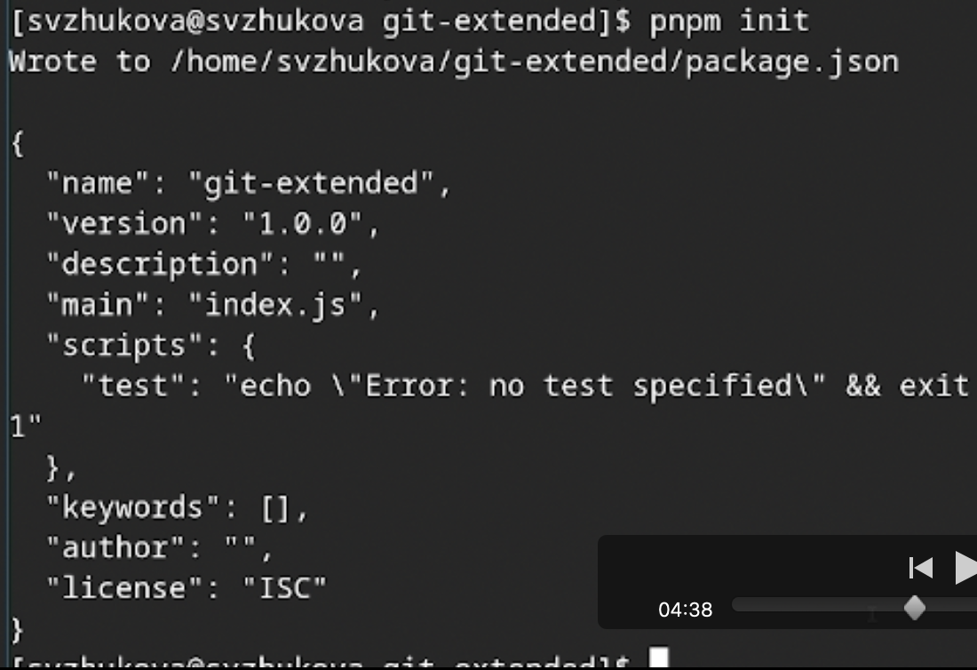

Проверим, что мы на ветке develop:

Загрузим весь репозиторий в хранилище: рис. [-@fig:017]).

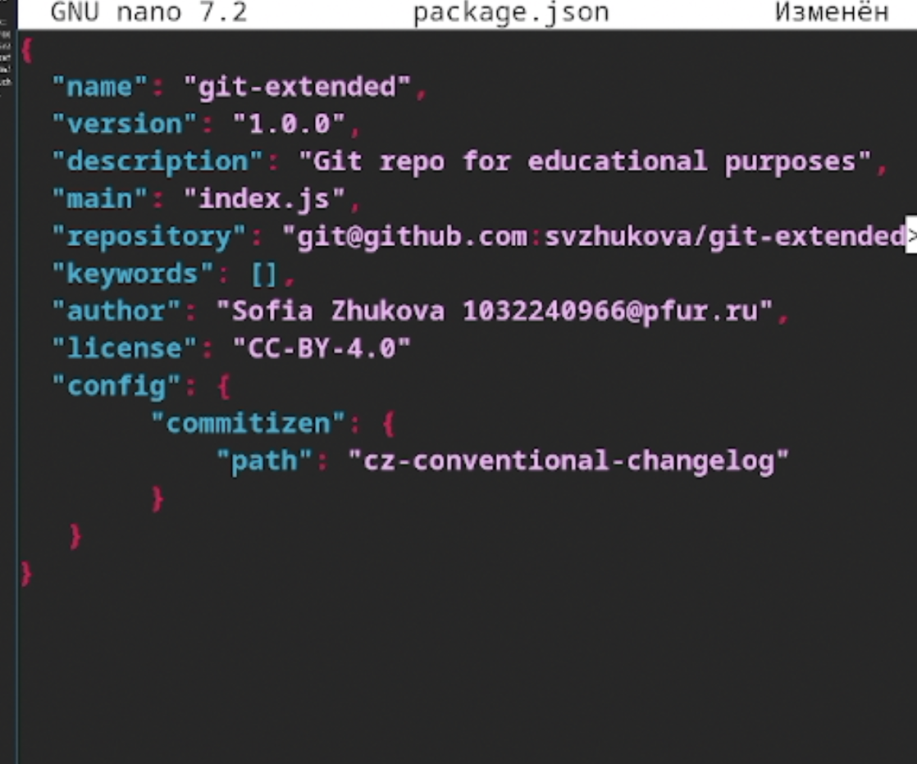

Загрузим весь репозиторий в хранилище

Установим внешнюю ветку как вышестоящую для этой ветки: рис. [-@fig:018]).



Установим внешнюю ветку как вышестоящую для этой ветки

Создадим релиз с версией 1.0.0 рис. [-@fig:019]).



Создадим релиз с версией 1.0.0

Создадим журнал изменений рис. [-@fig:020]).

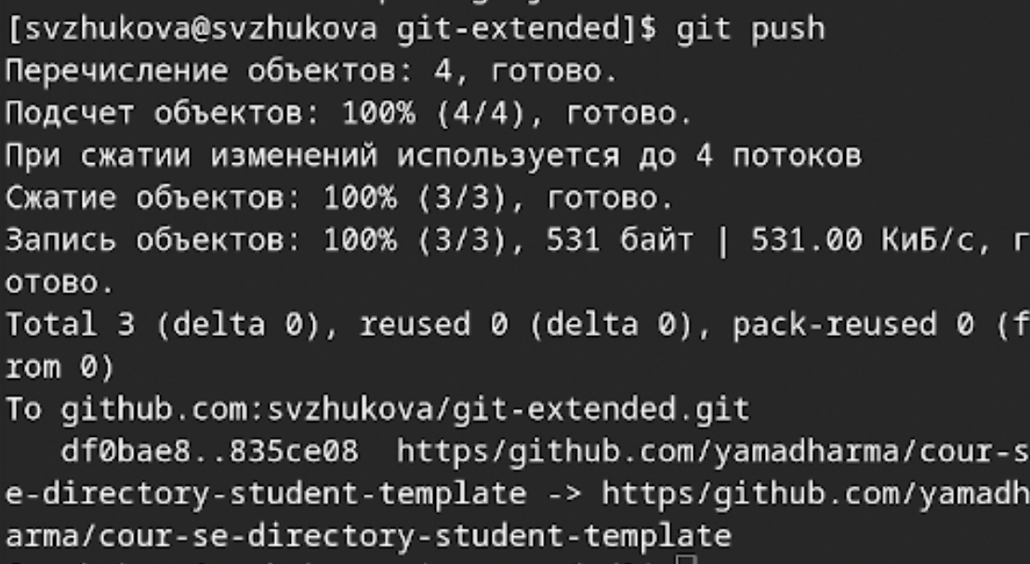

Создадим журнал изменений

Добавим журнал изменений в индекс рис. [-@fig:021]).

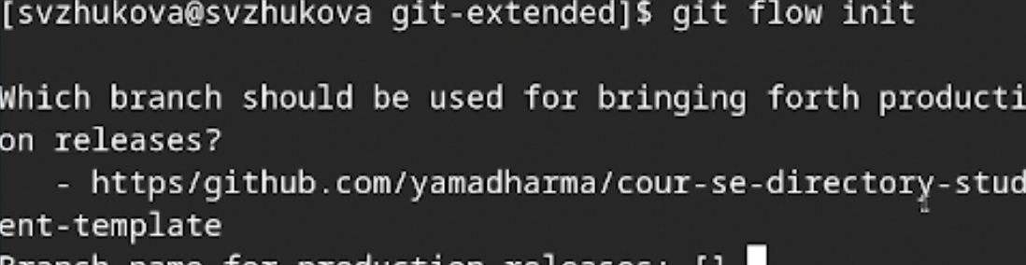

Добавим журнал изменений в индекс

Зальём релизную ветку в основную ветку рис. [-@fig:022]).

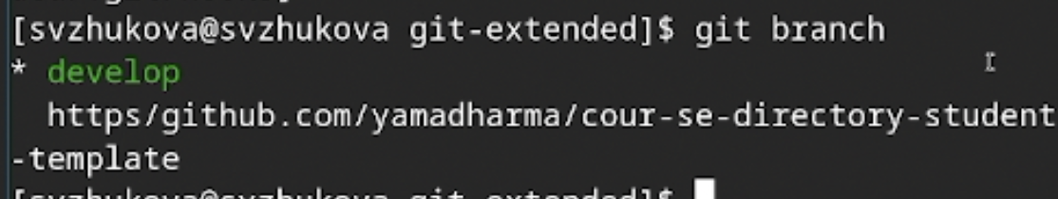

Зальём релизную ветку в основную ветку

Отправим данные на github рис. [-@fig:023]).

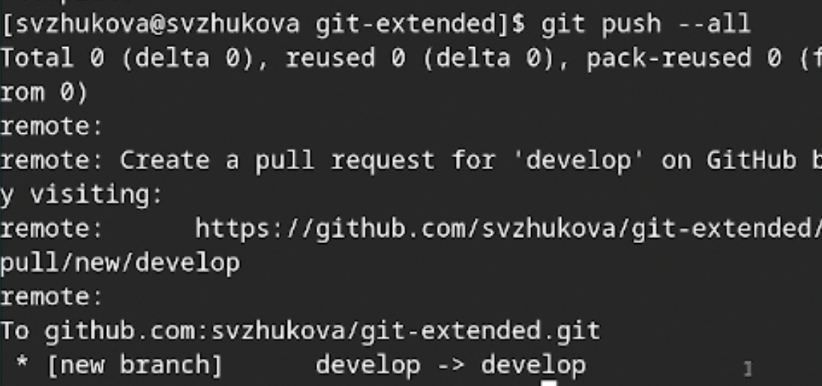

Отправим данные на github

Создадим релиз на github. Для этого будем использовать утилиты работы с github: рис. [-@fig:024]).

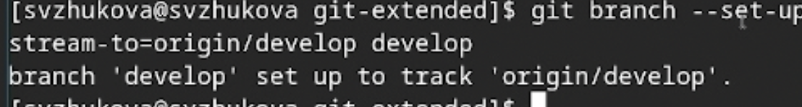

Создадим релиз на github

**Работа с репозиторием git**

Разработка новой функциональности

Создадим ветку для новой функциональности: рис. [-@fig:025]).

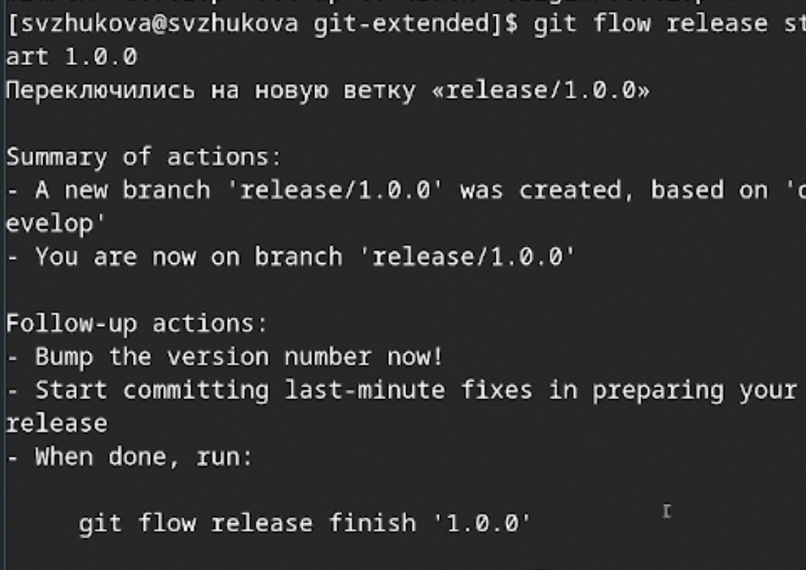

Создадим ветку для новой функциональности

Далее, продолжаем работу c git как обычно.

По окончании разработки новой функциональности следующим шагом следует объединить ветку feature_branch c develop: рис. [-@fig:026]).

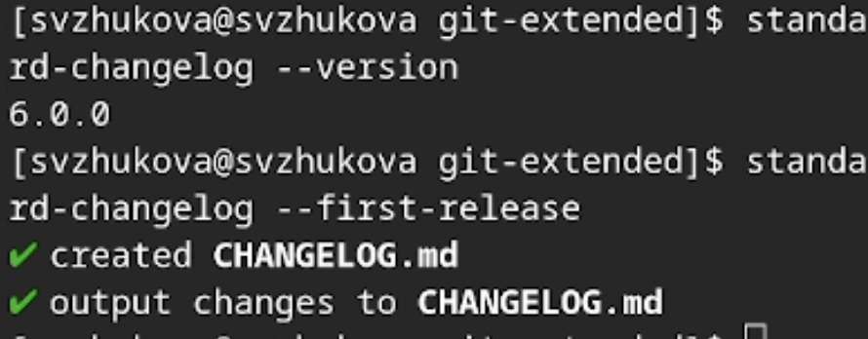

Объединим ветку feature_branch c develop

**Создание релиза git-flow**

Создадим релиз с версией 1.2.3: рис. [-@fig:027]).

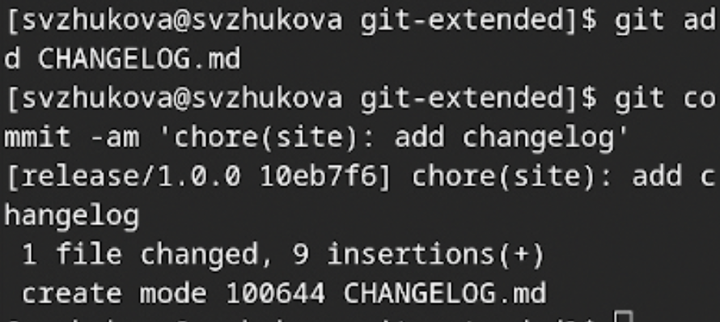

Создадим релиз с версией 1.2.3

Обновим номер версии в файле package.json. Установите её в 1.2.3.

Создадим журнал изменений рис. [-@fig:028]).



Обновим номер версии в файле package.json

Добавим журнал изменений в индекс рис. [-@fig:029]).

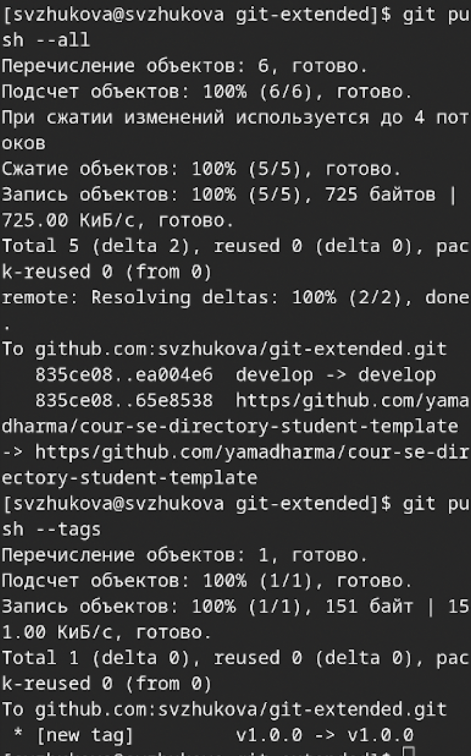

Добавим журнал изменений в индекс

Зальём релизную ветку в основную ветку рис. [-@fig:030]).

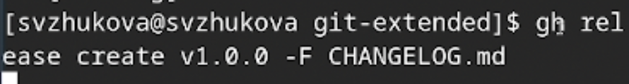

Зальём релизную ветку в основную ветку

Отправим данные на github рис. [-@fig:031]).

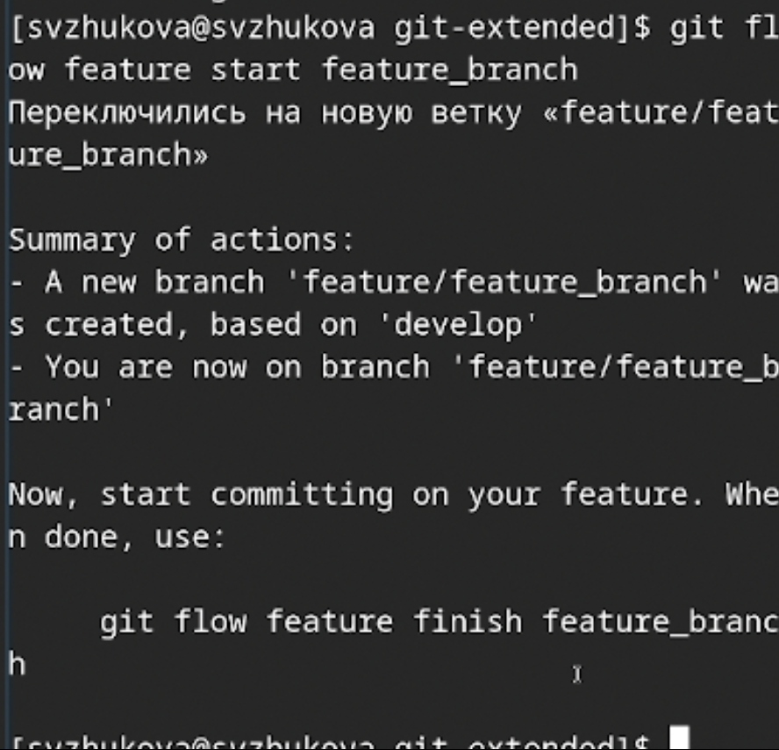

Отправим данные на github

Создадим релиз на github с комментарием из журнала изменений:(рис. [-@fig:032]).

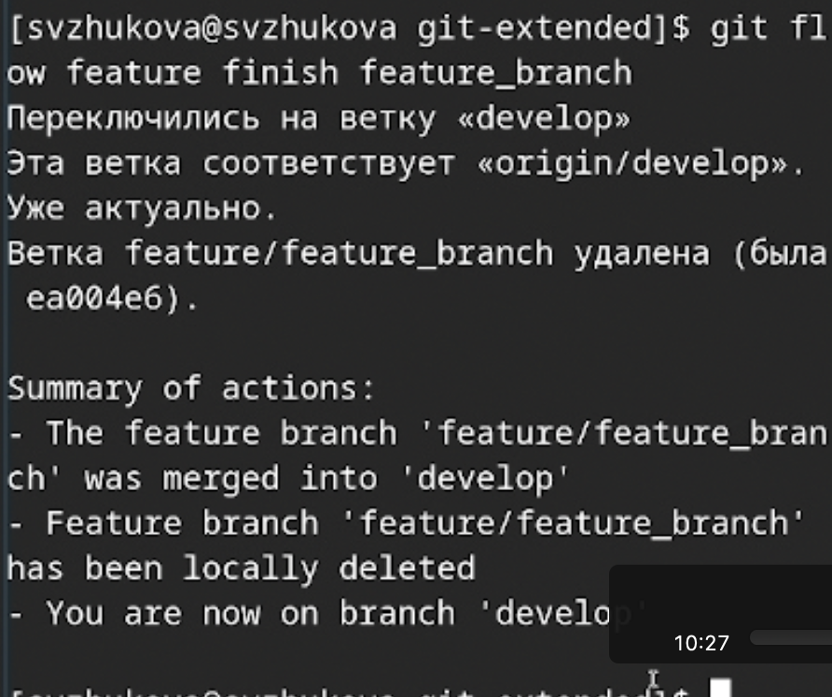

Создадим релиз на github

# Выводы

Мы получили навыки правильной работы с репозиториями git.